Модуль «Секретарь»

Данный программный модуль предназначен для ведения соревнований а так же для разбивки группы взвесившихся на потоки.

- Разбивка на потоки. Логически процедура проводится в соответствии с правилами проведения соревнований и регламентом. В программе это реализовано следующим образом:

Список спортсменов которые взвесились
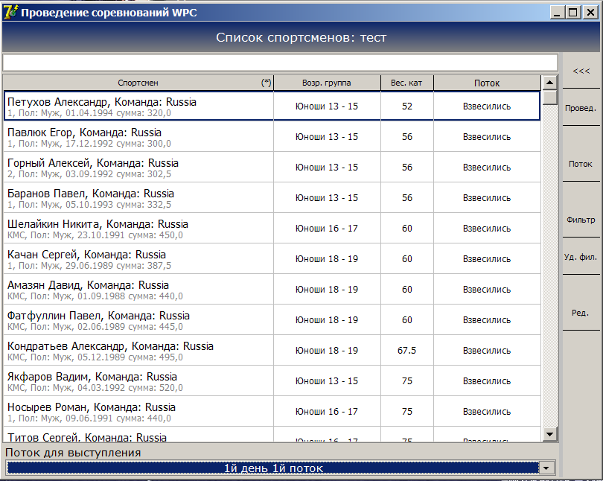

Для того чтобы сделать 2 группы необходимо выбрать 1го спортсмена в группу и удерживая Shift сделать ЛК на последнем спортсмене в группе. Окно примет следующий вид:
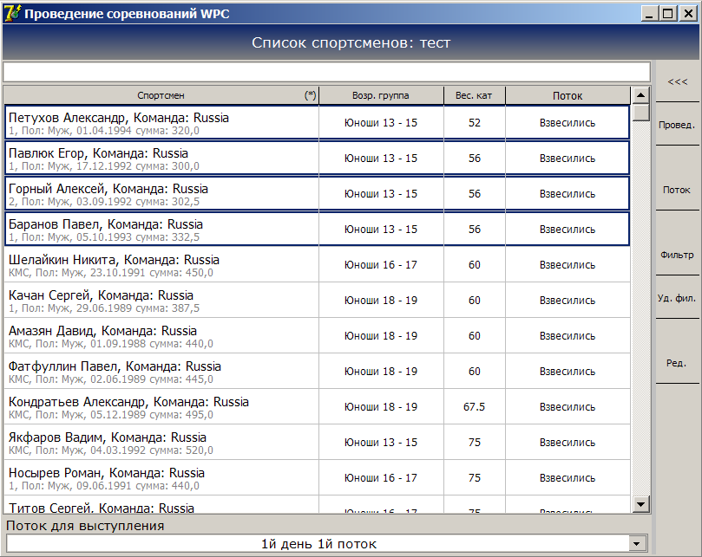

Теперь в списке «Поток для выступления» выбрать нужный поток и нажать кнопку «Поток» это установит поток выбранным спортсменам.

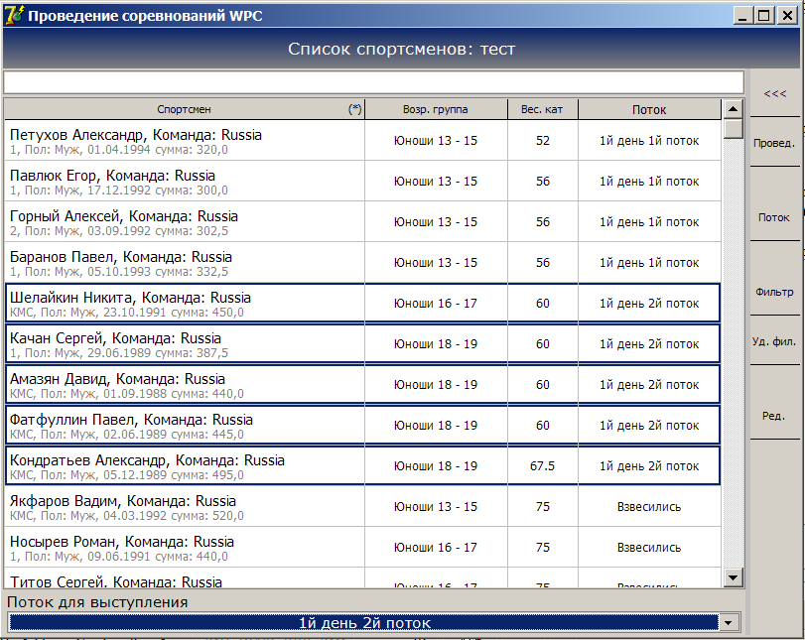

- Как видно из рисунка с верху теперь есть 2 потока можно переходить к проведению, в списке «Поток для выступления» выбрать нужный поток и нажать кнопку «Провед» откроется окно проведения для того чтобы добавить ещё один поток нужно свернуть окно проведения и проделать пункт 2 для другого потока.
- Окно Проведения. Для корректной работы всех внешних экранов необходимо соблюдать следующий порядок действий:

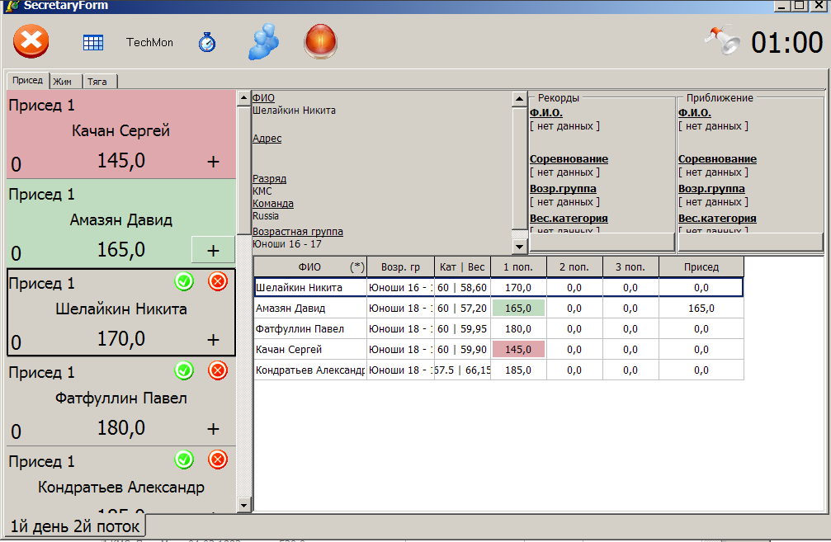
1
2
3
4
5
6
7
8
9
10
11
12
13
14
15
16
17
18
19
На этой картинке 1 – кнопка закрывает текущий поток; 2 – кнопка обновляет внешний экран «Электронное табло»; 3 – кнопка обновляет внешний экран «Вес на штанге»; 4 – кнопка обновляет внешний экран «Таймер табло»;5 – кнопка обновляет внешний экран «Очерёдность выхода»; 6 – кнопка обновляет внешний все внешние экраны; 7 – отменяет решение судей для выбранной карточки; 9 – карточка с незасчитанным подходом; 10 – карточка с засчитанным подходом; 11 – обычная карточка. 12 – краткое табло для ведущего; 13 – полная информация о спортсмене

Очерёдность действий. Для смены высоты стоек необходимо сделать 2ЛК в область 15 это можно сделать только для карточек по которым не принято решение.

После того как стойки заказаны делаем ЛК на первом спортсмене в потоке и нажимаем кнопку (6) все табло обновились можно начать проведение. После того как вес установлен и спортмен вызван на помост запускаем таймер конпкой (17) в это момент внешние «Электронное табло» меняется на «Таймер» а «Табло веса на штанге» меняется на следующий вес (для того чтобы страхующие не ждали решения судей и объявления след веса а сразу начинали менять блины на штанге). Для того чтобы отметить подход как удачный нажимаем (18) и (19) если подход не удачный. Для того чтоб добавить следующий подход нужно нажать кнопку (14) и в появившемся окне набрать цифры.
До того как подход признан удачным или не удачным вес модно изменить сделав 2ЛК на области 16. Для отмены решения судей выбрать карточку с принятым решением и нажать кнопку (7)

